Otywell ®

Controlador de alarma de gas GDB9/GDB10
instrucciones de funcionamiento

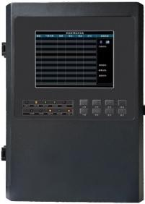

Henan Otywell Electronic Technology Co., Ltd. es una empresa certificada con el sistema de gestión de la calidad ISO9001
Versión impresa: OT20250919-V1.01

Gracias por elegir los productos de Henan Otywell Electronic Technology Co., Ltd.
Conserve este manual adecuadamente para poder consultarlo y obtener ayuda fácilmente cuando lo necesite en el futuro.

Declaración de derechos de autor

Los derechos de autor de este manual pertenecen a Henan Otywell Electronic Technology Co., Ltd. Sin autorización por escrito, no podrá reproducirse, traducirse, almacenarse en bases de datos o sistemas de recuperación ni difundirse por ningún medio o procedimiento, como la transmisión electrónica, la fotocopia o la grabación de audio, ninguna parte de este manual.
Henan Otywell Electronic Technology Co., Ltd. se adhiere al principio del avance tecnológico y se esfuerza continuamente por mejorar sus productos y su rendimiento. La empresa se reserva el derecho a realizar cualquier modificación del producto sin previo aviso.
Si los usuarios instalan, reparan o sustituyen componentes sin seguir las instrucciones de este manual, asumirán todas las responsabilidades derivadas.
Guía de servicio al usuario
1. Antes de utilizar este producto, verifique atentamente la integridad de los accesorios, el certificado de calidad del producto y el informe de inspección de fábrica según la lista de fábrica del producto. Si detecta alguna deficiencia, contacte de inmediato con el vendedor o el fabricante.
2. Durante los doce meses siguientes a la fecha de venta, si la calidad del producto queda por debajo de las especificaciones técnicas por haber cumplido el usuario los requisitos de almacenamiento, transporte y uso, se ofrecerán servicios de reparación gratuitos presentando el certificado de garantía.
3. Para los daños causados por el incumplimiento de la normativa y los requisitos de operación, los fallos derivados de reparaciones realizadas por departamentos de servicio técnico no designados oficialmente, o los problemas de calidad del producto derivados de factores de fuerza mayor, nuestra empresa facturará los servicios de reparación.
4. Cuando se vaya a reparar el producto, presente de forma proactiva la tarjeta de garantía del producto. La no presentación de la tarjeta de garantía supondrá el rechazo como comprobante.
tarifa de mantenimiento.
5. Tras el mantenimiento o la reparación del producto, presente este manual. El técnico de mantenimiento rellenará y firmará el "Registro del estado de mantenimiento y reparación" adjunto. Asimismo, firme el registro del técnico para confirmar los detalles del mantenimiento y aportar sus comentarios. Los usuarios institucionales deberán estampar el sello oficial.
6. Si tiene alguna pregunta o duda sobre los productos y servicios que ofrecemos, incluidos la tecnología del producto, la calidad, la instalación y el mantenimiento, la actitud del servicio o las políticas de precios, contáctenos con prontitud. Atenderemos sus comentarios de forma profesional.

Declaración: el controlador de alarma de gas se denomina 'controlador' en este manual.

catálogo

I. Presentación general 01 01
II. Principales parámetros técnicos 01 01
III. Composición del sistema 02 02
IV. Arquitectura del sistema e instalación 02 02
V. Instrucciones de funcionamiento de las funciones del sistema 08 08
VI. Fallos comunes y soluciones 15 15
VII. Garantía y mantenimiento 16 16
8. Almacenamiento 16 16
IX. Accesorios 16 16

El controlador de alarma de gas GDB9/GDB10 (en adelante, el controlador) es un producto desarrollado por nuestra empresa, capaz de procesar simultáneamente múltiples canales de señal de 4~20 mA/RS485. Ofrece una excelente estabilidad, alta precisión y una configuración inteligente de parámetros. Gracias a sus abundantes puertos de control externos, los usuarios pueden seleccionar libremente los tipos de detector y los puertos de conexión, lo que permite crear sistemas de monitorización y alarma in situ mediante una instalación y un cableado sencillos.
El controlador se utiliza principalmente para la monitorización de gases inflamables, mostrando indicadores numéricos del gas que se va a medir. Cuando la concentración de un gas específico medido en el sitio no cumple los estándares preestablecidos, el sistema activa automáticamente una serie de acciones de alarma, como alarmas sonoras, ventilación de extracción o disparo (según la configuración del usuario).
Años de aplicación en el mercado han demostrado que este producto se caracteriza por un diseño fácil de usar, un rendimiento sobresaliente, un funcionamiento estable y fiable, una instalación y un mantenimiento cómodos, así como amplias capacidades de medición de gases. Cumple plenamente los requisitos de la monitorización de seguridad industrial en cuanto a alta fiabilidad del equipo, estabilidad operativa y diversas opciones de medición de gases.
Los controladores de alarma de gas se utilizan ampliamente en sectores como el militar, la minería, la sanidad, la petroquímica, la metalurgia, la ganadería, el refino y el procesamiento químico, el transporte y la distribución de gas, el control de procesos de producción, la protección del medio ambiente y el tratamiento de agua.
El diseño, la fabricación y la verificación de este producto cumplen con las siguientes normas nacionales:
GB/T191-2008 Marcado gráfico para el embalaje, el almacenamiento y el transporte
GB9969.1-1998 Principios generales para los manuales de instrucciones de productos industriales
GB12358-2024 Requisitos técnicos generales para los instrumentos de detección y alarma de gas en entornos de trabajo

II. Principales parámetros técnicos
Método de instalación: montaje en pared
Método de indicación: pantalla LCD a color, alarma sonora y luminosa
Temperatura del entorno de trabajo: -10℃~+50℃
Humedad del entorno de trabajo: (20～93)%RH
Alimentación eléctrica principal: AC220V±15%,50Hz±1% (fusible de la alimentación principal 3A)
Potencia: ≤10W
Tensión de alimentación del detector: DC24V (1±15%)
Punto de consigna de alarma de subtensión de la alimentación de reserva: DC21V±1V
Requisitos del cable de conexión entre el detector y la unidad maestra: GDB9: ≥RVVP3×1.5mm²
GDB10: ≥RVVP4×1.5mm² Distancia de comunicación entre el detector y el equipo maestro: ≤1000m

Interfaz del detector:
GDB9: interfaz de línea de tres puntos, capaz de recibir detectores de gas con señales de salida de corriente de (4~20) mA
GDB10: interfaz de cuatro buses, capaz de recibir detectores de gas con señales de salida RS485
(El número exacto de detectores que se deben conectar depende de los requisitos reales.) Dimensiones del producto: L435mm × W300mm × H118mm (El número exacto de detectores que se deben conectar depende de los requisitos reales.) Dimensiones del producto: L435mm × W300mm × H118mm
Peso del producto: aproximadamente 8.5 kg
Registro de alarmas: ≥60000 (se puede sustituir por una tarjeta de memoria de alta capacidad para almacenamiento adicional)
Interruptores pasivos: 6 grupos
Puerto de red: 1 grupo
Tras la activación de la alarma, se pueden generar y mantener señales de alarma sonora y luminosa hasta el reinicio manual. La señal sonora de la alarma se puede silenciar manualmente.

III. Composición del sistema
El sistema completo consta de un controlador de alarma de gas y un detector de gas. El controlador se encarga de la retroalimentación de datos en tiempo real del detector y de aplicar las medidas de interconexión correspondientes.

IV. Arquitectura del sistema e instalación
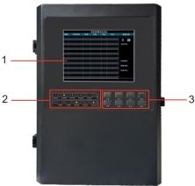
4.1 Estructura exterior del controlador

número de orden | nombre
1 | espacio de visualización
2 | zona de indicadores de estado
3 | zona de operación de botones

4.2 Estructura de los componentes principales del controlador
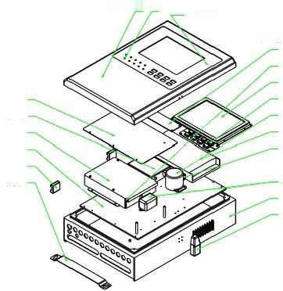
1 Luz indicadora de la puerta de la carcasa
Cubierta de la carcasa
Placa de circuito de indicadores de botones

 | celda
placa base · | de visualización  botón
4GDTU- | Lámpara
Placa de revestimiento de la carcasa de fijación de la batería | fuente  Soporte de la alimentación eléctrica
Soporte de montaje de la bisagra de la carcasa | filtro  chasis  Puerta de la carcasa

4.3 Dimensiones del producto
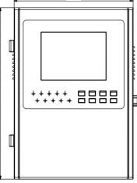
300
118
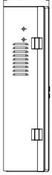

435

4.4 Instalación fija del controlador
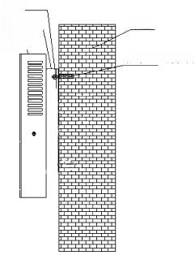
tuerca _
pared
Soporte de montaje del controlador
piñón, piñón metálico

Lugar de instalación: entorno no antideflagrante, sala de guardia o zonas con acceso frecuente de personal.
Altura de instalación: mantenga el equipo a 1.4 metros del suelo para facilitar su operación.
forma de instalación:
A. Taladre dos orificios de fijación en la pared con una distancia horizontal de 180mm y un diámetro de 6mm.
B. Fije la placa de montaje a la pared con un taco de expansión de plástico φ6.
C. Cuelgue el gancho de montaje situado en la parte posterior del controlador en la placa de instalación.

4.5 Bornes de cableado del controlador 4.5.1 GDB9
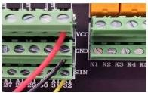
gráfico 4-1

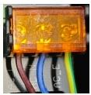
gráfico 4-2

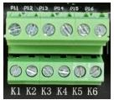
gráfico 4-3

La figura 4-1 muestra las conexiones de los bornes del detector. El controlador dispone de 32 canales, y cada detector corresponde a un canal del equipo maestro. Los bornes del controlador incluyen tres puntos de conexión: borne positivo VCC, borne negativo GND y borne de señal SIN. Estos deben conectarse a los bornes del detector: borne positivo, borne negativo y borne de señal.
Nota: no conecte los cables de forma invertida ni con conexiones deficientes, ya que esto puede provocar un fallo del circuito.
La figura 4-2 muestra el cableado de los bornes de alimentación del controlador a AC220V, donde L designa el conductor de fase, N el conductor neutro y E el conductor de tierra.
La figura 4-3 ilustra los bornes de salida de señal de interruptor pasivo del relé del controlador, que comprenden seis grupos. Las condiciones de activación se pueden configurar en el menú del controlador según los requisitos del usuario. "K1" designa el relé n.º 1, y los números siguientes siguen la misma convención de nomenclatura. Los relés admiten cuatro modos de funcionamiento: salida de nivel bajo, salida de nivel alto, salida de fallo y salida de alarma. El modo de funcionamiento de cada relé se configura a través de los ajustes de modo de relé del menú principal. Los relés pueden funcionar en modos zonificados para controlar rangos de intervalo específicos.

Salida de estado interno.
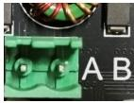
gráfico 4-4

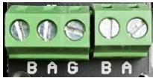
gráfico 4-5

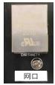
gráfico 4-6

La figura 4-4 ilustra los bornes de cableado de carga del controlador a la plataforma IoT 4G (transmisión de todos los datos de detección). "A" representa una señal 485, y "B" representa otra señal 485 (la secuencia de cableado debe mantenerse coherente para evitar fallos del equipo). (Función opcional)
La figura 4-5 muestra los bornes de cableado de carga 485 del controlador, con dos grupos de interfaz disponibles para cargar únicamente la información de concentración de gas. Se puede conectar a dispositivos de visualización gráfica, ordenadores y otros equipos. "A" representa la señal 485, y "B" representa la señal 485 (la secuencia de cableado debe mantenerse coherente para evitar fallos del equipo).
La figura 4-6 muestra un conjunto de interfaces Ethernet para cargar datos de IoT (función opcional).
4.5.2 GDB10
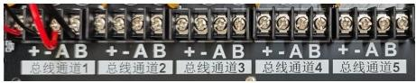
gráfico 4-7

El controlador dispone de cinco circuitos, cada uno capaz de conectar varios detectores. La figura 4-7 ilustra los bornes de cableado entre el controlador y los detectores. El borne "+" representa el borne positivo del controlador, el borne "-" representa el borne negativo, "A" designa la señal 485 y "B" también indica la señal 485 (la secuencia de cableado del controlador debe mantenerse coherente para evitar fallos). Los cuatro puntos de conexión —el borne positivo "+" y el borne negativo "-", junto con los bornes "A" y "B"— deben conectarse directamente a los bornes correspondientes de los detectores: borne positivo "+" y borne negativo "-" de los detectores, y bornes "A" y "B" respectivamente.
Nota: no conecte los cables de forma invertida ni con conexiones deficientes, ya que esto puede provocar un fallo del circuito.

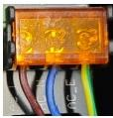
gráfico 4-8

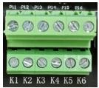
gráfico 4-9

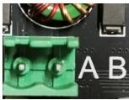
gráfico 4-10

La figura 4-8 muestra las conexiones de los bornes de alimentación del controlador a AC220V, donde L designa el conductor de fase, N el conductor neutro y E el conductor de tierra.
La figura 4-9 muestra los bornes de salida de señal de interruptor pasivo del relé del controlador, que comprenden seis grupos. Las condiciones de activación se pueden configurar en el menú del controlador según los requisitos del usuario. "K1" designa el relé 1, y los relés siguientes siguen la misma convención de nomenclatura. Los relés admiten cuatro modos de funcionamiento: salida de nivel bajo, salida de nivel alto, salida de fallo y salida de alarma. El modo de funcionamiento de cada relé se configura a través de los ajustes de relé del menú principal. Los relés permiten el funcionamiento zonificado para emitir señales de estado dentro de zonas de control designadas.
La figura 4-10 ilustra los bloques de bornes de carga del controlador a la plataforma IoT 4G (transmisión de todos los datos de detección). "A" representa una señal 485, y "B" representa otra señal 485 (la secuencia de cableado debe mantenerse coherente para evitar fallos del equipo). (Opcional)

función)

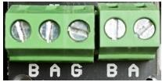
gráfico 4-11

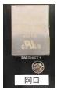
gráfico 4-12

La figura 4-11 muestra los bornes de cableado de carga 485 del controlador, con dos grupos de interfaz exclusivamente para la transmisión de datos de concentración de gas. Se puede conectar a dispositivos de visualización gráfica, ordenadores y otros equipos. "A" representa la señal 485, mientras que "B" también representa la señal 485 (la secuencia de cableado debe mantenerse coherente para evitar fallos del equipo).

La figura 4-12 muestra un conjunto de interfaces Ethernet para cargar datos de IoT (función opcional).
La figura 4-11 muestra los bornes de cableado de carga 4 8 5 del controlador, con dos grupos de interfaz exclusivamente para la transmisión de datos de concentración de gas. Se puede conectar a dispositivos de visualización gráfica, ordenadores y otros equipos. "A" representa la señal 4 8 5, mientras que "B" designa la señal 4 8 5 (la secuencia de cableado debe mantenerse coherente para evitar fallos del equipo).
La figura 4-12 muestra un conjunto de interfaces Ethernet para cargar datos de IoT (función opcional).
4.6 Instalación del sistema del controlador
El diagrama de instalación del sistema del controlador GDB9 se muestra en la figura 4-13.

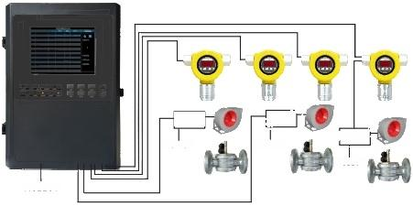
armario de coincidencia
Armario de control
Armario de enclavamiento AC220V Armario de enclavamiento AC220V
AC220V
AC220V
AC220V
gráfico 4-13
El diagrama de instalación del sistema del controlador GDB10 se muestra en la figura 4-14.

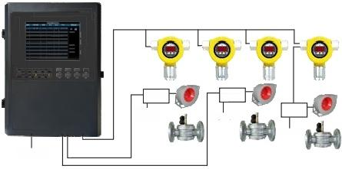
Armario de control
Armario de control
Armario de control
AC220v
AC220V
AC220V
AC220V
gráfico 4-14

4.6.1 Precauciones de instalación
(1) Seleccione los detectores de gas adecuados según el entorno de trabajo in situ.
(2) Determine la ruta del cableado según el tipo de detector. Como se muestra en las figuras 4-13 y 4-14, los detectores de bus se pueden conectar en paralelo al bus principal mediante un método de conexión en T, mientras que cada detector de línea independiente requiere un cable (RVVP3×1.5mm²) para su conexión.
(3) Seleccione conductores adecuados según el número de detectores y las distancias de cableado (se recomienda utilizar conductores de un solo hilo con una sección transversal superior a 1.5 mm²).
(4) Los códigos de dirección de los detectores de bus no deben estar duplicados, ya que esto puede interferir en la comunicación de señal entre otros detectores y el controlador.
4.6.2 Pasos de instalación
(1) Instalación del controlador: seleccione un lugar seguro, libre de gases inflamables, gases corrosivos, humos de cocina, polvo y exposición a la lluvia, para instalar el controlador. Fije los soportes de montaje a las paredes con tubos de expansión metálicos o pasadores de expansión y, a continuación, monte el controlador en los soportes. El controlador debe instalarse en una zona con personal para garantizar una respuesta rápida durante las alarmas. Se recomienda conectar la carcasa del controlador a un conductor de tierra para evitar interferencias de comunicación.
(2) Instalación del detector: seleccione un lugar de instalación en el punto de detección libre de gases corrosivos, humos de cocina y polvo, y evite la inmersión en agua. Fije el detector o el actuador al punto de detección con juntas de expansión, tornillos o vainas protectoras de acero, asegurando que las interfaces queden selladas. La alimentación eléctrica del controlador debe desconectarse antes de la instalación del detector y restablecerse solo una vez finalizada.
(3) Cableado del sistema: el cableado solo debe realizarse después de que el controlador, los detectores y otros equipos se hayan instalado de forma segura. Asegúrese de que la alimentación eléctrica esté desconectada, abra la tapa de la caja de conexiones del detector o del actuador, conecte los cables a los bornes correspondientes y, a continuación, cierre y fije firmemente la tapa de la caja de conexiones. Durante el funcionamiento del sistema, asegúrese de que el cableado entre el controlador y los detectores sea correcto. Se debe prestar especial atención a evitar conexiones invertidas de las líneas de alimentación y de señal, ya que dichas conexiones pueden dañar el detector. La inversión de la polaridad positiva y negativa en las líneas de señal no provocará la quemadura del detector.
El detector puede sufrir pérdida de dirección durante el funcionamiento.
(4) Conexión de la alimentación eléctrica: una vez verificada la exactitud de todas las conexiones de cableado, conecte la alimentación eléctrica del sistema.

V. Instrucciones de funcionamiento de las funciones del sistema
Conecte la alimentación eléctrica (principal y de reserva). El dispositivo se iniciará automáticamente y la pantalla LCD mostrará la "interfaz de arranque". Mientras se muestra la interfaz de arranque, se inicializan los parámetros del sistema. Después de aproximadamente 180 segundos, aparece la "interfaz de monitorización", lo que indica que el dispositivo ha entrado en modo de monitorización normal.

5.1 Descripción de la interfaz de detección

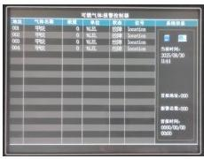
característica | explicación
canal | Número de canal del detector conectado al controlador
Nombre del gas | Nombre del gas que se va a detectar
Concentración | Visualización de la concentración conectada al detector
unidad | Nombre de la unidad de medida del gas
estado | Compruebe el estado de funcionamiento del detector
elemento | Numere los detectores según sus posiciones de instalación
información del sistema | Estado de la tarjeta de memoria, hora actual, primer canal de alarma (el canal que activa la alarma más temprana)  Hora de la primera alarma (la hora del canal de alarma más temprana) y recuento total de alarmas  Número total de detectores en alarma mostrados
5.2 Descripción de los botones

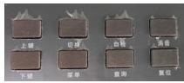
botón | explicación
Botones de menú | Acceda a la interfaz de menú (contraseña "1111")
Teclas de flecha arriba/abajo | Detecte múltiples estados de pico (tres o más gases) después de cambiar de interfaz y desplazarse hacia arriba/abajo
Botón de consulta | Puede acceder a la interfaz de consulta del registro histórico de alarmas. Pulse el botón de menú para volver a la interfaz inicial.
Tecla de alternancia | Alterne el modo de visualización. Pulse las teclas arriba/abajo para ver varios tipos de gas (tres o más) durante la detección.

un botón de borrado | Después de que se active el sonido de alarma, pulse el botón de silencio. La luz roja se encenderá y el sonido se detendrá hasta que se active la siguiente alarma.
Botón de reinicio | Una vez que el punto de alarma vuelva a la normalidad, pulse el botón de reinicio para restaurar la interfaz de detección normal (contraseña "2222").
Botón de autocomprobación | Detecta automáticamente los parámetros y los dispositivos de hardware; activa una alarma cuando la autocomprobación detecta problemas (contraseña "2222")
5.3 Descripción de las luces indicadoras

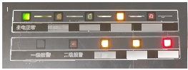

Fallo de la alimentación principal, activación de la alimentación de reserva, fallo de la alimentación de supervisión, indicación de carga
Fallo de idioma y señalización Indicación de liberación y eliminación de fallo del sistema
característica | explicación
Alimentación principal normal | En condiciones normales de funcionamiento, la luz indicadora verde permanece encendida.
Fallo de la alimentación principal | La luz indicadora amarilla permanece encendida tras desconectarse la alimentación principal (se apaga cuando se restablece la alimentación principal).
La alimentación de reserva funciona con normalidad | En condiciones normales de funcionamiento, la luz indicadora verde permanece encendida.
Fallo de la alimentación de reserva | La luz indicadora amarilla permanece encendida tras desconectarse la alimentación de reserva (se apaga cuando se restablece la alimentación de reserva).
indicador de carga | El indicador de la alimentación de reserva no se ilumina cuando está completamente cargada, pero parpadea en rojo durante la carga.
Alarma de primer nivel | Cuando la concentración del detector supera el 20% del límite inferior de explosividad (LEL), la luz indicadora roja permanece encendida.
Alarma de segundo nivel | La luz indicadora roja permanece encendida cuando la concentración del detector supera el 50% del límite inferior de explosividad (LEL).
Fallo de comunicación | La luz indicadora amarilla permanece encendida cuando el detector se desconecta.
fallo del sistema | La luz indicadora amarilla permanece encendida cuando el controlador emite cualquier tipo de señal de fallo.
Indicación de silenciador | El controlador emite un sonido de alarma y la luz indicadora roja permanece encendida tras la supresión del ruido.
5.4 Descripción de las funciones del menú
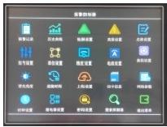
El controlador ofrece amplias opciones de configuración. Para acceder a la interfaz del menú principal, pulse el botón de menú, introduzca la contraseña "1111" en la pantalla táctil, confirme y pulse de nuevo OK.
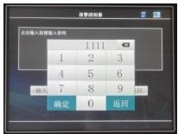

Nota: los elementos del menú del controlador superan la inspección de fábrica. Si necesita modificar parámetros clave, se recomienda consultar al fabricante antes de realizar cualquier cambio. Queda terminantemente prohibido realizar modificaciones no autorizadas.
(1) Registros de alarma: al pulsar los registros de alarma en la pantalla, se pueden consultar los registros históricos de alarmas, que muestran con claridad los registros de alarma monitorizados recientemente. Para almacenar una gran cantidad de registros de alarma, se debe insertar una tarjeta de memoria SD en la placa base, como se muestra en la figura 5-1.
(2) Curva histórica: al pulsar la curva histórica en la pantalla, se muestran las curvas de variación de los valores de concentración de gas de los distintos canales durante un período de tiempo predefinido anterior a la hora actual. La tecla ▲ V de la pantalla se puede utilizar para ajustar la configuración de visualización de canales, como se muestra en la figura 5-2.
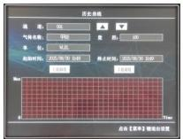
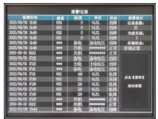
Figura 5-1 Figura 5-2 Figura 5-1 Figura 5-2
(3) Ajuste del umbral de alarma baja: se utiliza para configurar el umbral de alarma inferior de los sensores. Este producto permite modificar el valor de alarma del límite inferior mediante interacción con la pantalla táctil. Para ajustar el umbral, pulse el botón de entrada en la pantalla, introduzca el valor de alarma baja deseado y pulse Guardar para completar la modificación. Como se muestra en la figura 5-3.
(Nota: el valor predeterminado de alarma baja de este producto es 20% LEL, con un rango ajustable de 0–99% LEL.)
(4) Ajuste de alarma alta: se utiliza para configurar el umbral de alarma alto de los sensores. Este producto permite modificar el valor de alarma del límite superior mediante interacción con la pantalla táctil. Para ajustar el valor de alarma alta, pulse el botón de entrada en la pantalla, introduzca el umbral deseado y pulse Guardar para completar el ajuste. Como se muestra en la figura 5-4.
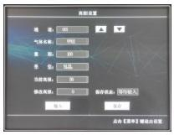
(Nota: el valor predeterminado de alarma alta de este producto es 50% LEL, con un rango ajustable de 0–99% LEL.)
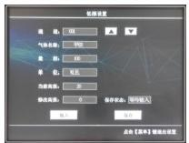
gráfico 5-3
gráfico 5-4
(5) Configuración del nombre: pulse la tecla ▲V en la pantalla para cambiar el nombre del gas detectado, como metano, dióxido de azufre o monóxido de carbono. Pulse la tecla ▲ para localizar el nombre del gas objetivo y, una vez identificado, pulse Guardar. Como se muestra en la figura 5-5.
Este producto detecta metano de forma predeterminada.

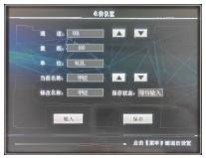
(6) Configuración del número de bit: ajuste el código de ubicación del detector in situ para permitir una localización rápida de la dirección durante la transmisión de alarmas. Pulse la tecla ▲V en la pantalla para ajustar los canales del detector y, a continuación, pulse "Entrada" para introducir manualmente el código de ubicación del controlador (máximo 8 dígitos, incluidos caracteres alfanuméricos). Guarde la configuración para completarla, como se muestra en la figura 5-6.

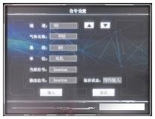
Pulse: no implementado, almacenamiento, uso propio
Figura 5-5 Figura 5-6 Figura 5-5 Figura 5-6
(7) Ajustes de unidad: pulse la tecla ▲ V en la pantalla para cambiar la unidad de concentración de gas. Por ejemplo, al depurar "%VOL",
Pulse la pantalla para modificar la tecla V correspondiente a la unidad, que muestra "%VOL". Pulse Guardar para seleccionar la unidad según sus necesidades, como se muestra en la figura 5-7. (La unidad predeterminada de este producto es "%LEL")
(8) Ajustes de precisión: puede modificar el número de decimales de la concentración mostrada por el detector. Para configurarlo, toque la pantalla.
La tecla ▲V ajusta el valor de medición al número de decimales, por ejemplo, un decimal. Pulse Guardar para medir con un decimal. Consulte la figura.

Como se muestra en la figura 5-8. (Este producto no utiliza decimales de forma predeterminada)
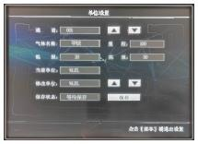
gráfico 5-7

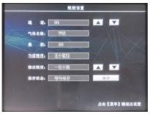
gráfico 5-8

(9) Ajustes de corriente: calibración a cero del controlador. Como se muestra en la figura 5-9, pulse el botón ▲ en la pantalla para seleccionar el canal según el sensor conectado. Por ejemplo, al conectar 32 canales como se muestra en la figura 5-10, seleccione el canal 32. Si la corriente de cero durante la conexión es 662, calibre el valor AD original a 662. Utilice el botón ▽ para ajustar el valor AD original a 662 y, a continuación, pulse Guardar.
(10) Ajuste del rango: modifique el rango de detección. Método: toque el campo de entrada en la esquina inferior izquierda de la pantalla, introduzca el rango deseado y pulse Guardar. Como se muestra en la figura 5-11. (El rango de detección de metano predeterminado de este producto es 100)

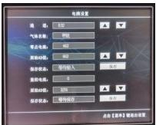
gráfico 5-9
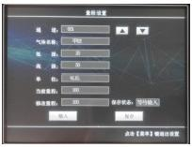
gráfico 5-11

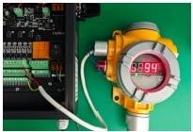

gráfico 5-10
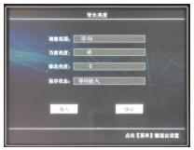
gráfico 5-12

(11) Brillo de la retroiluminación: ajuste el brillo de la pantalla. Método: toque el campo de entrada en la esquina inferior izquierda de la pantalla, introduzca el valor de brillo deseado (rango: 32–64) y ajústelo según sea necesario. Tras introducirlo, pulse Guardar.
El cambio se ha realizado correctamente. Consulte la figura 5-12.
(12) Intervalo de inspección: cambie el tiempo de cambio automático de página. Si el valor introducido es inferior a 10 segundos, el cambio manual de página es la opción predeterminada.
Si se requiere una monitorización frecuente o la observación periódica de varios gases (según sea necesario), pulse para introducir el tiempo de interfaz adecuado para el cambio de detección de gas y, a continuación, pulse Guardar para confirmar las modificaciones. Como se muestra en la figura 5-13.

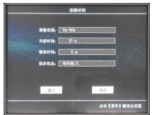
gráfico 5-13

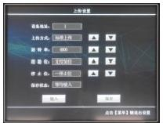
gráfico 5-14

(13) Ajustes de carga: configure los parámetros de carga. Los parámetros importantes no deben ser modificados arbitrariamente por personal no profesional de la empresa. Como se muestra en la figura 5-14.
(14) Información de la tarjeta SD: consulte los detalles de la tarjeta de memoria. Este producto utiliza una tarjeta SD de 7420MB para el almacenamiento de datos, como se muestra en la figura 5-15. Si el espacio de almacenamiento es insuficiente, formatee la tarjeta si los parámetros no son críticos; no lo intente a menos que sea absolutamente necesario.
(15) Parámetros de red: consulte la información de configuración de red como se muestra en la figura 5-16. Los parámetros clave, como los que no son proporcionados exclusivamente por nuestra empresa

No transfiera personal arbitrariamente.
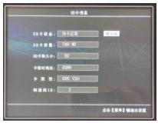
gráfico 5-15

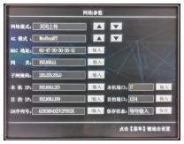
gráfico 5-16

(16) Ajustes del reloj: ajuste de la hora. Si la hora es incorrecta, pulse el botón ▲ en la pantalla para modificarla. Para aumentar un mes, pulse el botón ▲ de la fila correspondiente una vez para incrementar el mes de 3 a 4; para disminuirlo, pulse el mismo botón una vez para cambiar el mes de 4 a 2. Los demás botones siguen el mismo principio: utilice la pantalla táctil para seleccionar la hora correcta. Una vez completados los ajustes, pulse el botón de guardado en la esquina inferior derecha para finalizar los cambios, como se muestra en la figura 5-17.

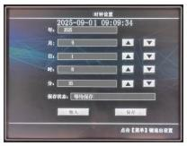
gráfico 5-17

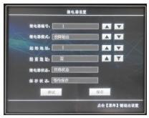
gráfico 5-18

(17) Configuración de relés: configure las zonas de relé. Este producto está equipado con 6 relés, lo que permite seleccionar intervalos de rango numerados para el control por zonas. Por ejemplo, para el relé n.º 1, seleccione el modo de salida de fallo, ajuste la dirección inicial en 1 y elija la dirección final.

Paso 5: seleccione la segunda partición. Pulse el botón ▲ en la fila del número de relé de la pantalla para designar el relé 2 como dirección inicial, luego ajústelo a 6 pulsando el mismo botón y, de forma similar, ajuste la dirección final en 10. Esta configuración se puede repetir varias veces (máximo 6 particiones). Las opciones de depuración del modo de relé incluyen salida de nivel alto, salida de nivel bajo y salida de alarma, y los métodos de partición se mantienen coherentes como se muestra en la figura 5-18.
(18) Ajustes de contraseña: cambie la contraseña de acceso al menú. Método: toque el campo de entrada en la esquina inferior izquierda de la pantalla, introduzca la nueva contraseña de cuatro dígitos que desea cambiar y pulse Guardar para completar la modificación. Como se muestra en la figura 5-19.
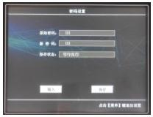
gráfico 5-19
(19) Buscar detector: busque detectores nuevos. Para añadir un detector, asegúrese de que la conexión se ha completado y pulse Iniciar. Cuando el estado de guardado muestre: Búsqueda completada, pulse Guardar. Como se muestra en la figura 5-20 y la figura 5-21.

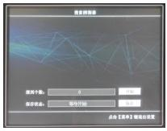
gráfico 5-20
(20) Salir del menú: vuelva a la interfaz de monitorización normal.

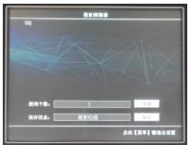
gráfico 5-21

1. No hay visualización al arrancar: en la mayoría de los casos, el problema reside en el componente de alimentación eléctrica del sistema. Inspeccione detenidamente el circuito de alimentación o consulte a un profesional para su reparación.
2. Fallo de visualización al encender: indica que no hay ningún detector conectado o que existe un contacto deficiente en el hilo conductor del detector.

3. Después de conectar el detector, el detector muestra un funcionamiento normal pero el controlador muestra un fallo: esto indica un problema con la señal de salida del detector. Compruebe si la señal de corriente de salida del detector es normal.
4. Detector no encontrado: compruebe si el detector tiene el mismo número de dirección; si existe un problema de conexión entre el detector y el equipo maestro, inspeccione el cableado.

VII. Garantía y mantenimiento
(1) Este producto está cubierto por una garantía de un año. En caso de fallo en condiciones normales de uso, se ofrecen servicios gratuitos de reparación y mantenimiento en fábrica. Los daños causados por error humano, catástrofes naturales o uso indebido no están cubiertos por la garantía.
(2) Si el usuario no puede resolver el problema y nos lo devuelve para su reparación, diagnosticaremos el problema con prontitud y entregaremos el producto de vuelta al usuario.

VIII. Almacenamiento
El controlador debe almacenarse en una sala ventilada con una temperatura ambiente de 0°C a 55°C y una humedad relativa que no supere el 85% RH, y el aire debe estar libre de gases nocivos o impurezas que puedan provocar corrosión al controlador.

IX. Accesorios
Los productos que se incluyen son un controlador, un manual de usuario, un certificado de conformidad del producto y tarjeta de garantía, un informe de inspección de fábrica, una placa posterior de instalación, un conector estanco y una bolsa de otros accesorios.

Otywell ®

La excelencia en la calidad garantiza la fiabilidad
Henan Otywell Electronic Technology Co., Ltd.

Dirección: Unidad 2, Edificio 38, Lian Dong U Valley, intersección de la calle Jianyang y la calle Lianhua, Zona de Alta Tecnología, ciudad de Zhengzhou, provincia de Henan
Sitio web: http://www.otywell.com
Tel.: 0371-8662882086628821
Teléfono: 400-811-8873

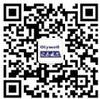
Cuenta oficial de WeChat



Paquete de instalación de la APP Zhihui Cloud Mini programa de WeChat Zhihui Cloud

